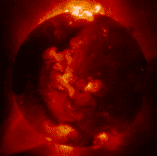

L’energia chimica è la capacità di alcune sostanze di trasformarsi in energia sotto forma di calore. La possiede ad esempio i combustibili e anche gli alimenti. Attraverso una reazione chimica (combustione) si trasformano da chimica in energia termica. Se due corpi si trovano a temperature differenti, si verificherà un flusso di energia dal corpo a temperatura maggiore verso il corpo a temperatura minore. Questa energia è denominata energia termica, o calore. Essa può essere prodotta in grande quantità semplicemente attraverso le combustioni, oppure per mezzo di reazioni nucleari, o anche attraverso il passaggio di corrente elettrica attraverso un filo ad alta resistenza, come avviene nelle stufe elettriche, e in tutti gli elettrodomestici che sviluppano calore (lavatrice, forno elettrico, ecc). Due sono le fonti naturali di calore: il Sole e il sottosuolo.

